Presse-Information

Robuste Seilzug-Wegsensoren – lineare Wegmessung leicht gemacht

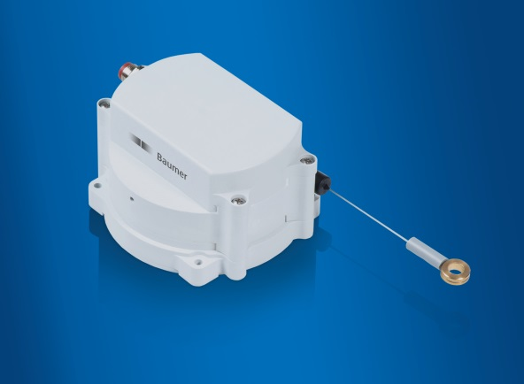
(06.06.2016) Der Sensor-Spezialist Baumer erweitert sein Portfolio an Seilzug-Wegsensoren, der einfachsten, zuverlässigsten und wirtschaftlichsten Möglichkeit für die lineare Wegmessung von 0.5 bis 50 m. Die neue Baureihe GCA5 hat sich bestens bewährt beim harten Einsatz in mobilen Arbeitsmaschinen und eignet sich ideal für Anwendungen mit beschränktem Montageraum.

Die kompakten Seilzug-Wegsensoren der Baureihe GCA5 sind kompromisslos auf maximale Robustheit in anspruchsvollen Aussenanwendungen ausgelegt. Mit dem Gehäuse aus schlagbeständigem Kunststoff, dem korrosionsbeständigen Edelstahlseil mit abriebfestem Nylonmantel und der berührungslosen, verschleißfreien, magnetischen Abtastung eignen sie sich optimal für den betriebssicheren und wartungsarmen Einsatz in rauer Umgebung. Durch ihren innovativen Aufbau mit Drei-Kammer-Prinzip sind Elektronik und Edelstahlfeder dicht gegenüber der Seiltrommel gekapselt. Ein flexibler, integrierter Schmutzabweiser am Seileintritt schützt zusätzlich alle Komponenten optimal vor dem Eintrag von Feuchtigkeit und anderen schädlichen Umwelteinflüssen, und sorgt damit maximale Zuverlässigkeit in der Applikation.

Die Seilzug-Wegsensoren GCA5 besitzen einen maximalen Messbereich von 4700 mm und stehen mit integrierter CANopen-Schnittstelle oder mit Analogausgang 0.5…4.5 VDC zur Verfügung. Die CANopen Version erlaubt zudem die Ausgabe der redundant erfassten Positionen und damit eine einfache Funktionskontrolle auf Steuerungsseite. Mit Schutzart IP 67 am Gehäuse (Seileintritt IP 54), Schockbeständigkeit bis 50 g, Vibrationsbeständigkeit bis 10 g und dem großen Temperaturbereich von -40 bis +85 °C sind die Wegsensoren besonders robust und unempfindlich gegen Temperaturschwankungen und Verschmutzungen aller Art.

Seilzug-Wegsensoren der Baureihe GCA5 bestechen durch ein platzsparendes Design und sind durch eine kurze Einbautiefe von nur 65 mm auch bei beengtem Montageraum sehr einfach integrierbar. Zu den Anwendungen zählt der Einsatz in mobilen Arbeitsmaschinen sowie in Nutz- oder Logistikfahrzeugen. Seilzug-Wegsensoren haben sich seit Jahren bestens bewährt bei der Positionsmessung der Abstützfüsse und Teleskopauslegern von Mobilkränen und Telehandlern, sowie bei der Höhenmessung an Flurförderfahrzeugen und Regalbediengeräten. Ob Erstausrüstung oder Retrofit, – die robusten und kompakten Seilzug-Wegsensoren sind ideal für die präzise Linearmessung in anspruchsvollen Anwendungen.
Weitere Informationen: www.baumer.com

Bild: Die robusten Seilzug-Wegsensoren GCA5 sind optimal geeignet für den Einsatz im Außenbereich und für Anwendungen mit beengtem Montageraum.

Anzahl Zeichen (mit Leerzeichen): ca. 2435

Text und Bild Download unter: www.baumer.com/press

Baumer Group
Die Baumer Group ist einer der international führenden Hersteller von Sensoren, Drehgebern, Messinstrumenten und Komponenten für die automatisierte Bildverarbeitung. Baumer verbindet innovative Technik und kundenorientierten Service zu intelligenten Lösungen für die Fabrik- und Prozessautomation und bietet dafür eine einzigartige Produkt- und Technologiebreite. Das Familienunternehmen ist mit rund 2.300 Mitarbeitern und Produktionswerken, Vertriebsniederlassungen und Vertretungen in 38 Niederlassungen und 19 Ländern immer nahe beim Kunden. Mit weltweit gleichbleibend hohen Qualitätsstandards und einer grossen Innovationskraft verschafft Baumer seinen Kunden aus zahlreichen Branchen entscheidende Vorteile und messbaren Mehrwert. Weitere Informationen im Internet unter www.baumer.com.

Pressekontakt:  René Imhof  Senior Marketing Manager  Baumer Group  Phone +41 52 728 11 22  Fax +41 52 728 11 44  rimhof@baumer.com  www.baumer.com | Firmenkontakt Deutschland/Österreich:  Baumer GmbH  Phone +49 (0)6031 60 07 0  Fax +49 (0)6031 6007 70  sales.de@baumer.com  www.baumer.com | Firmenkontakt Schweiz:  Baumer Electric AG  Phone +41 (0)52 728 11 22  Fax +41 (0)52 728 11 44  sales.ch@baumer.com www.baumer.com

